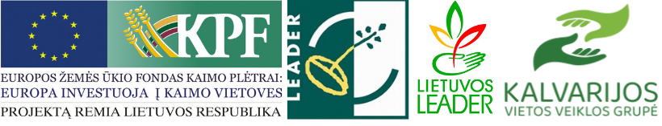

MB ,,Plastiko sprendimai“ baigė įgyvendinti projektą
„MB Plastiko sprendimai novatoriško verslo sukūrimas“,
KALV-LEADER-6A-D-7-3-2020

MB Plastiko sprendimai baigė įgyvendinti projektą „MB „Plastiko sprendimai novatoriško verslo sukūrimas“, KALV-LEADER-6A-D-7-3-2020.
Projektas teiktas pagal VPS priemonę „Novatoriško verslo kūrimas ir plėtra“ (kodas LEADER-19.2-SAVA-7).
Bendra projekto vertė – iki 77 000,00 Eur, iš kurių paramos lėšos – iki 53 130,00 Eur.

Projekto tikslas – panaudojant vietos išteklius sukurti inovatyvią verslo įmonę.

Projekto rezultatai:
- Sukurta 1 darbo vieta.
- Įsigyta pūsto polietileno žaliavos pjaustymo ir pūsto polietileno alkūnių suvirinimo įrenginiai. Jų pagalba pradėta gaminti pūsto polietileno alkūnės, naudojamos oro rekuperacijos sistemose, kurios yra privalomos A+ klasės energetinio naudingumo pastatuose.

